AK H2

§1 Vergrijzing en ontgroening
Nederland is hard op weg naar 17 miljoen inwoners. Er dagen worden er 515 kinderen geboren en overlijden er 375 mensen. De immigratie bedraagt 390 personen en de emigratie 330 personen. Nederland groeit per dag dus met 200 mensen.
Het geboorteoverschot is klein in tegenstelling tot de periode vlak na WOII. Het migratiesaldo schommelt tussen positief en negatief.
Het vruchtbaarheidscijfer (het gemiddeld aantal kinderen dat geboren zal worden per vrouw) is gedaald van 4 kinderen per moeder tot minder dan 2. Steeds meer vrouwen blijven kinderloos of beperken het aantal tot 2. Het eerste kind wordt pas geboren als de vrouw gemiddeld 29,4 jaar oud is. Om de bevolking op peil te houden moeten vrouwen gemiddeld 2,1 kind krijgen.
Oorzaken van deze daling zijn maatschappelijk voering van de en cultureel bepaald:
- Invoering van de anticonceptiepil;
- Minder invloed van de religie, steeds meer mensen verlaten de kerk.
Het aandeel van de jongeren (0 – 19 jaar) neemt relatief af: ontgroening.
Het aandeel ouderen (65+) neemt toe: vergrijzing. Begonnen reeds in 1920, maar in de afgelopen decennia versneld. Oorzaken:
- Daling aantal kinderen per vrouw;
- De groep ouderen groeit ook absoluut, omdat de geboortegolf van vlak na WOII nu ouder wordt dan 65 jaar;
- De levensverwachting (= aantal jaren dat iemand op een bepaalde leeftijd verwacht te leven) is sinds 1870 meer dan verdubbeld. De levensverwachting voor een meisje van 2009 is ruim 82 jaar, voor een jongen 78,5 jaar.
In Nederland wordt het geld verdiend door de groep van 20 – 65 jaar (= productieven). De demografische druk neemt toe, omdat de grijze druk toeneemt. Daarnaast onderscheiden we de groene druk (de niet-werkende jongeren).
De verwachting is dat, als de baby boomgeneratie uitsterft, er een sterfteoverschot zal optreden. Als de immigratie dat niet compenseert treedt er een demografische krimp op.
Demografie | = | De wetenschap die zich bezighoudt met de opbouw en groei van de bevolking. Dèmos = volk en graphoo = beschrijven. Kortom: bevolkingsbeschrijving.
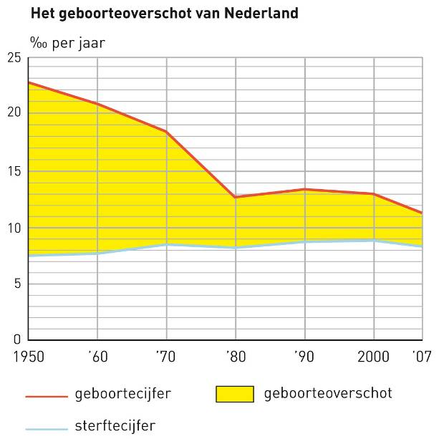

B109 Veranderingen in bevolkingsaantal
De bevolking van een gebied verandert door 2 factoren:
- Veranderingen door geboorte en sterfte (natuurlijke veranderingen).
Geboorteoverschot | = | Als er meer mensen worden geboren in een jaar dan dat er sterven.
Sterfteoverschot | = | Als er meer mensen sterven in een jaar dan dat er geboren worden.
Natuurlijke bevolkingsgroei | = | Geboorteoverschot en sterfteoverschot samen.
- Veranderingen doordat mensen uit een gebied vertrekken of doordat ze zich in een gebied vestigen (migratie).
Migratie | = | Het verhuizen van het ene woongebied naar het andere.
Vestigingsoverschot | = | Als er zich meer mensen vestigen dan dat er uit dat gebied vertrekken.
Vertreksoverschot | = | Als er meer mensen vertrekken dan dat er zich vestigen.
Migratiesaldo | = | Vestiging + vertrek.

B110 Bevolkingscijfers: absoluut en relatief
Je kunt bevolkingscijfers op 2 manieren weergeven:
- Bij absolute getallen gaat het om aantallen of hoeveelheden. Dit kan ook weergegeven worden voor migranten.
Geboortecijfer | = | Het aantal geboorten per jaar per 1000 inwoners.
Sterftecijfer | = | Het aantal sterfgevallen per jaar per 1000 inwoners.
- Bij relatieve getallen gaat het om percentages of promillages. Met relatieve getallen kun je gebieden met elkaar vergelijken.

B111 Demografische transitie
Demografische transities | = | De veranderingen in de bevolkingsgroei door geboorte en sterfte.
Een demografisch transitiemodel laat de veranderingen (in de afgelopen 200 jaar) zien in 4 fasen. Hoe hoger de fase, hoe lager het geboorte- en sterftecijfer.
Bevolkingsexplosie | = | Een snelle groei van de bevolking door een snel dalend sterftecijfer en een hoog blijvend geboortecijfer.
Arme landen doorlopen het demografisch transitiemodel in een veel kortere periode dan de Europese landen.

B112 Bevolkingsdiagram
Bevolkingsdiagram (of: bevolkingspiramide) | = | Een staafdiagram met de leeftijdsopbouw van de bevolking.
Elke staaf stelt een leeftijdsgroep voor en elke staaf is gesplitst in een mannen- en vrouwendeel.
De aantallen worden aangegeven: met absolute of relatieve getallen.

B115 Demografische druk
In de leeftijdsopbouw van een bevolking onderscheid je vaak 3 groepen:
- Jongeren (0 – 19);
- Productieven (20 – 65);
- Ouderen (65+).
De productieve groep verdient het geld voor de andere groepen.
Demografische druk | = | De verhouding tussen de productieve en de niet-productieve leeftijdsgroep.
Door vergrijzing wordt de demografische druk steeds groter.
- Demografische druk = ^{aantal 0 – 19 jaar + 65+}/_{aantal 20 – 65 jaar} x 100%.
Groene druk | = | De verhouding tussen de groep 0 – 19 jaar en de groep 20 – 65 jaar.
Grijze druk | = | De verhouding tussen de groep 65+ en de groep 20 – 65 jaar.

§2 Help, vergrijzing!
Door het aantal geboorten te stimuleren of het aantal immigranten te laten toenemen is het mogelijk om de vergrijzing te stoppen.
Door een hoger geboortecijfer (= het aantal geboorten per 1000 inwoners per jaar) zal de ontgroening afnemen of zelfs veranderen in vergroening.
Kindvriendelijke maatregelen, zoals zorgverlof of hogere kinderbijslag kunnen hiertoe bijdragen. Toch willen mensen liever kleinere gezinnen. Hooguit zullen vrouwen eerder een eerste kind gaan krijgen.
Massale immigratie mogelijk maken; gevolgen: vergrijzing gaat dalen en geboortecijfer gaat omhoog. Kritiek:
- Ook de latere generaties immigranten zullen een kleiner gezin willen.
- Er is veel weerstand tegen massale immigratie (verhuizing van de buitelanden naar je land)
Gevolgen vergrijzing:
- Er is veel geld nodig om extra gezondheidszorg en extra AOW-uitkeringen te betalen.
- Ouderenzorg levert veel werkgelegenheid op in de zorg, maar ook bij de op de ouderen gerichte zakelijke bedrijven.
Doordat de levensverwachting is gestegen is de vraag gerezen om de pensioenleeftijd te verhogen.
De demografische krimp over een aantal jaren zal niet overal gelijk zijn. In het westen blijft de bevolking groeien; in Zuid-Limburg zal deze afnemen door het vertrek van jonge mensen voor werk.
In andere Europese landen is de krimp veel groter, bijv. in het oosten van Duitsland. Daar heeft men zelfs flatwijken afgebroken ten behoeve van eengezinswoningen op grote stukken grond.
In Zuid-Limburg werken 7 gemeenten samen in Parkstad Limburg. Er woonden in 2009 240.000 mensen. De verstedelijking begon na 1900. Na sluiting mijnen ontstond er hoge werkeloosheid. Hierdoor verhuizen veel jongeren voor werk en studie (ontgroening). Tegelijk neemt vergrijzing toe. Het aantal inwoners neemt af.
De problemen die daardoor ontstaan zijn groot. Het draagvlak voor voorzieningen wordt te laag. Ze verdwijnen uit een buurt.
In krimpende wijken moet een goed plan oor de inrichting worden gemaakt. Ze bouwen er nieuwe woningen, parken en plantsoenen. Ook nieuwe wijkcentra en bedrijventerreinen zijn nodig.

W3: een bevolkingspiramide herkennen aan de periode en de begrippen ontgroening en vergrijzing er op toepassen
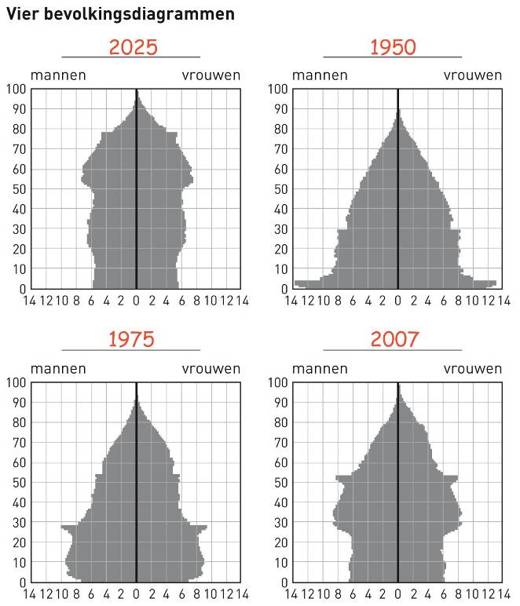

W5 en W6: bevolkingskenmerken van Parkstad Limburg en Nederland met elkaar vergelijken

B150 Stadsvernieuwing
Woningnood ontstaat als de kwaliteit en kwantiteit van het aanbod niet overeenkomt met de vraag naar woningen. Verouderde woonwijken werden daarom verbeterd (stadsvernieuwing).
Stadsvernieuwing kent 2 vormen: sloop & nieuwbouw en renovatie. Restauratie = een speciale vorm van renovatie waarbij oude, waardevolle bouwwerken worden hersteld.

B151 Woningdichtheid en woningbezetting
Bij de stadsvernieuwing moet rekening worden gehouden met veranderde omstandigheden. Een afname van het aantal personen per woning leidt tot een lagere woningbezetting.
Woningdichtheid | = | Het gemiddeld aantal woningen per m².

B156 Getto’s
De naam getto wordt tegenwoordig gebruikt voor heel arme etnische wijken, vaak met grote problemen.
In Nederland staan woonwijken met veel problemen bekend als probleemwijken of achterstandswijken. Door herinrichting en sociaaleconomische maatregelen wordt geprobeerd de leefbaarheid te verbeteren.
Bij herinrichting worden delen van een woonwijk vervangen door dure koopwoningen.
verschillende vormen van sociaaleconomische maatregelen zijn: verbetering van de veiligheid, verbetering van (sport)voorzieningen en het geven van (taal)cursussen.

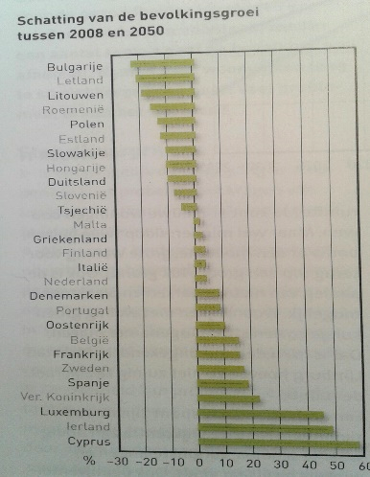
§3 Krimp bij de buren
Veel Europose landen hebben of krijgen te maken met vergrijzing en een afname van de bevolking. 1 van die landen is Duitsland. Tussen 1990 en 2002 nam de bevolking met 35% af. Als oplossing hebben ze flats afgebroken en vervangen door stadsvilla’s
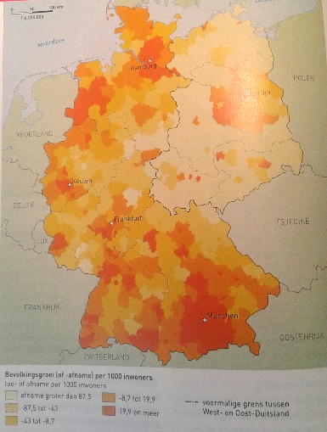
In Duitsland zijn grote regionale verschillen in bevolkingsgroei. Dat heeft o.a. te maken met de periode voor WOII, toen Duitsland in 2 staten (grondgebied met eigen bestuur) was verdeeld. Oost-Duitsland was communistisch (dictatuur) en behoorde tot de Sovjet-Unie; er was geen vrijheid en West-Duitsland was kapitalistisch (democratie), had vrijheid en behoorde tot de VS.
Ze werden herenigd als 1 democratisch land. Maar West-Duitsland was rijk en Oost-Duitsland was arm. Oost-Duitsers verhuisde naar West-Duitsland.

§4 Mobiliteit
De mobiliteit (het aantal afgelegde kilometers) is gestegen van 50 miljard in 1960 tot 200 miljard tegenwoordig. Oorzaken:
- De bevolkingsgroei, maar ook het toegenomen aantal kilometers per persoon;
- De suburbanisatie (migratie van de stad naar de voorstad (suburb)) sinds de jaren 60. Mensen wonen ergens anders dan ze werken, waardoor er dagelijks veel wordt gereisd;
- De stijging van de lonen en het aantal vrije dagen, met als gevolg veel meer vrijetijdsverkeer;
- Er komen veel meer auto’s;
- Daardoor worden er grotere afstanden afgelegd. De aanleg van snelwegen heeft de relatieve afstand doen afnemen.
Gevolgen van de groei van het autoverkeer:
- Er zijn 1000en kilometers snelweg aangelegd. Daardoor zijn ook natuurgebieden versnipperd, waardoor veel diersoorten niet kunnen overleven;
- Verkeer veroorzaakt veel schadelijke stoffen in de lucht, o.a. ook veel fijnstof, oorzaak van veel ademhalingsproblemen. Ook is er sprake van veel geluidsoverlast;
- De dagelijkse files kosten heel veel geld: goederen worden te laat afgeleverd, mensen komen te laat op hun werk. Deze kosten bedragen jaarlijks zo’n 3 miljard euro.
Oplossingen:
- De aanleg van de Ecologische Hoofdstructuur (een nationaals netwerk van natuurgebieden die met elkaar zijn verbonden. Niet meer gebruikte landbouwgronden worden omgezet in natuurgebied. Er worden verbindingen aangelegd tussen natuurgebieden zoals wildviaducten en diertunnels.
- De milieuproblemen als gevolg van het wegverkeer zijn wel verminderd. Redenen:
  - De invoering van de katalysator waardoor minder stikstof wordt uitgestoten;
  - De toepassing van roetfilters in dieselmotoren vermindert de uitstoot van fijnstof.
- De geluidshinder is afgenomen door stillere automotoren, stillere asfalt en geluidsschermen langs de weg.

Met hulp van W9 de opbouw van een stedelijk gebied beschrijven

Op W9 de voornaamste verkeersstromen binnen een stedelijk gebied aangeven
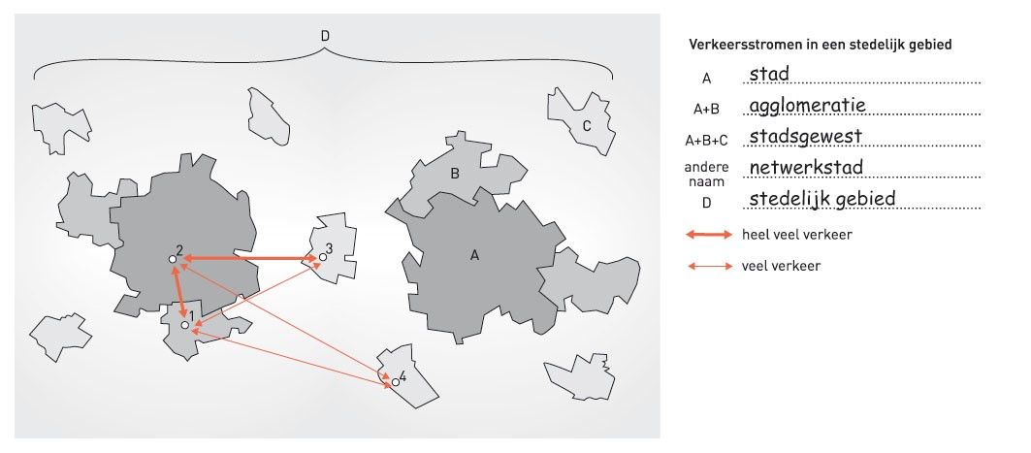

Met W11 de ontwikkeling van de milieudruk van het wegverkeer beschrijven
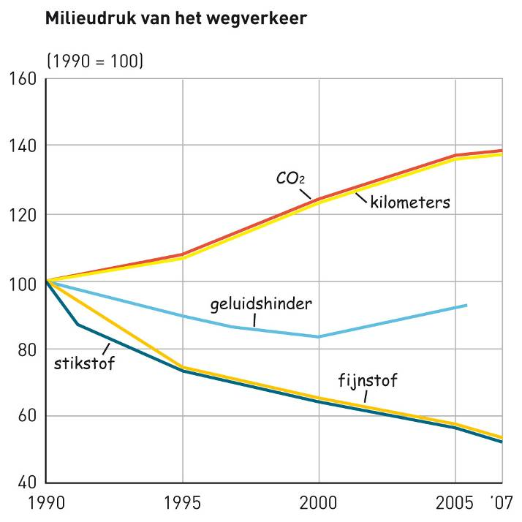

B143 Stedelijk gebied
Agglomeratie | = | Een centrale stad met daaraan vastgegroeide (voor)steden en dorpen.
Stadsgewest | = | Alle dorpen en steden die voor werk en voorzieningen op 1 centrale stad zijn gericht.
Netwerkstad | = | Over de plaatsen van een stadsgewest ligt een netwerk van contacten.
Stedelijk gebied | = | Stadsgewesten die (bijna) aan elkaar zijn vastgegroeid.
Megalopolis | = | Stedelijke gebieden die aan elkaar zijn vastgegroeid.
Metropool | = | Een enorm grote agglomeratie en verschilt dus van een megalopolis.

B149 Forensisme en mobiliteit
Forensen | = | Mensen die voor hun werk heen en weer reizen tussen woon- en werkgemeente.
Het woon-werkverkeer heeft zich gedurende de jaren uitgebreid van verkeer binnen stadsgewesten tot verkeer tussen stedelijke gebieden. Zowel de mobiliteit (aantal verkeersbewegingen van mensen) als de automobiliteit (‘mobiliteit’ met auto) is toegenomen. Dit veroorzaakt veel files (langzaam rijdend of stilstaand verkeer).

§5 Files oplossen
De eerste file dateert uit 1955 bij de rotonde van verkeersplein Oude Rijn. De zwaarte van de file wordt uitgedrukt in het begrip filedruk (filezwaarte): lengte x tijdsduur.
Maatregelen om de files te verminderen:
- Benutten;
- Bouwen;
- Betalen;
- Combinatie ov-auto;
- Inrichting;
- Gedrag.
Bron 1: | Gebruik flexibele informatieborden.
Bron 2: | Nieuwe wegen helpen files te verminderen, totdat deze ook weer vollopen door het toegenomen aantal verkeersdeelnemers.
Bron 3: | Gebruik van spitsstrook (extra rijbaan alleen open tijdens spits).
Bron 4: | De filedruk is het grootst in de Randstad en aangrenzende provincies.
Bron 5: | De snelwegen krijgen extra ruimte in de noordvleugel van de Randstad.
Bron 6: | De files groeien wat betreft verlies van tijd en ten opzicht van voorgaande jaren.
Bron 7: | Het idee van de compacte stad kan helpen om de mobiliteit terug te dringen. Nieuwe woonwijken worden tegen de stad aangebouwd en er wordt gezorgd voor beter openbaar vervoer. Het grotere inwonertal zorgt voor meer openbaar vervoer en meer ritten per uur.
Bron 8: | Rekening rijden wordt gezien als een oplossing; de gebruiker van de snelweg betaalt ervoor, afhankelijk van het tijdstip, de plaats, het type auto en het aantal gereden kilometers.
Bron 9: | Ook het spoorwegnet wordt uitgebreid, o.a. door de aanleg van nieuwe spoorlijnen zoals de Hogesnelheidslijn en de Hanzelijn. Er gaan meer treinen per uur rijden.

Filemaatregelen in verschillende categorieën kunnen onderbrengen (W13)
Wegen
Benutten | Bouwen | Betalen | Combinatie auto-OV
- Bron 6 (reistijd)  - E (toeritdosering)  - A (max. snelheid) | - Bron 3 en 4 (snelwegen)  - Bron 7 (spitsstroken) | - Bron 9 (rekeningrijden)  - D (wegenbelasting)  - J (benzine duurder) | - F (meer P-plaatsen bij station)
Openbaar Vervoer
Benutten | Bouwen | Betalen
- B (geen spoorboekje)  - C (bus op uitwijkstrook)  - Bron 11 (beter ov in de stad | - Bron 10 (spoorwegen)  - L (meer stations) | - M (ov duurder in spits)
Inrichting | Gedrag en organisatie
- Bron 8 (inrichting)  - G (fietsroutes)  - K (ruimtelijk beleid) | - H (werk ruilen)  - I (carpoolen)  - N (thuis werken)

B153 Compacte stad en re-urbanisatie
Het beleid van de compacte stad is een beleid waarbij er meer moet worden gebouwd in de steden en dicht tegen de steden aan.
Dankzij dit beleid neemt in veel steden de bevolking weer toe: re-urbanisatie.

